河北轨道运输职业技术学院干陪学院培训动态

11月1日至11月30日，在学院宁安路校区干培学院第二教室，举办济南局集团新职调度员培训班，本次培训为期一个月，共计45名学员参加此次培训。

11月3日至11月21日，在学院东校区综合楼第一教室，举办北京机务段机车司机脱产培训班（第5-7期），每期培训为期五天，每期培训近30名学员参加，共计76名学员参加此次培训。
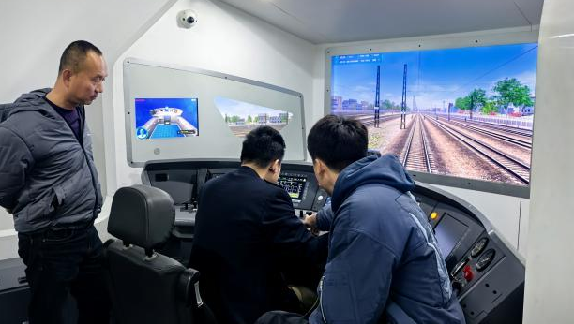
学员实作
11月3日至11月21日，在学院东校区实训基地C区铁道通信综合实训室，举办北京通信段培训班（第4-6期），每期培训为期五天，每期12人参加，共计36名学员参加此次培训。

11月4日至11月14日，在呼和浩特、鄂尔多斯等地顺利举办了国家能源集团新朔铁路安全培训班，培训分为两期，共8个班次，总计383名学员圆满完成了此次培训。

11月7日至11月18日，在学院开发区校区综合楼第五教室和第七教室分别举办了国铁集团客车车辆检修技师研修培训班（第7期）及国铁集团客车检车员技师研修培训班（第7期），共计120名学员参加此次培训。

11月19日至12月6日，在学院宁安路校区干培第五教室，举办第7期国铁集团车务专业技师研修培训班（高铁第3期），共计70名学员参加此次培训。

11月17日至11月18日，在学院宁安路校区干培学院第三教室，举办工伤预防综合培训班（第9期），培训为期两天，共计60名学员参加此次培训。

11月21日至12月2日，在学院开发区校区综合楼第五教室和第七教室分别举办了国铁集团客车车辆检修技师研修培训班（第8期）及国铁集团客车检车员技师研修培训班（第8期），共计119名学员参加此次培训。

11月25日至11月26日，在学院宁安路校区干培学院第三教室，举办工伤预防综合培训班（第10期），培训为期两天，共计60名学员参加此次培训。

11月27日至11月28日，在学院宁安路校区干培学院第三教室，举办石家庄南站工伤培训班，培训为期两天，共计60名学员参加此次培训。
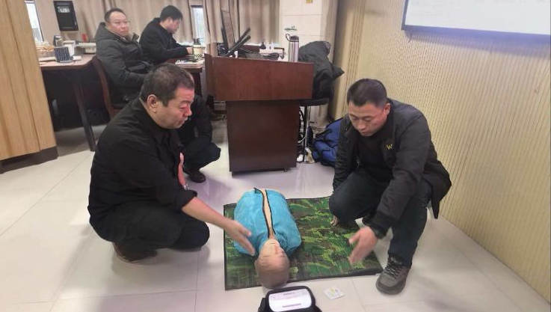
学员实作

